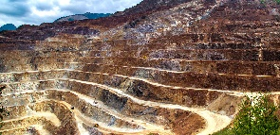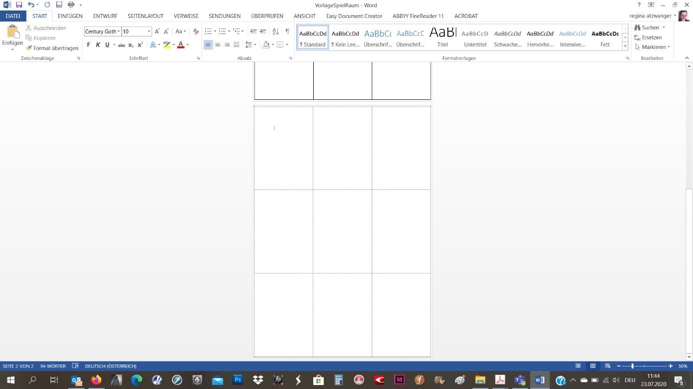

**1**

Salz (Bad Ischl, Hallstatt, Altaussee)

Salzburg, Hallstatt, Altaussee

Größe/wie viel 376 Tonnen

Alter/Abgebaut 600 Jahre vor Christus

Wirtschaft/T gut

Nachhaltigkeit gut

Gestaltung raus gebrochen

Weltweit existieren drei Salzarten: Siedesalz, Steinsalz und Meersalz. Die Salinen Austria AG gewinnt an ihren Abbaustandorten in Hallstatt, Altaussee und Bad Ischl in den österreichischen Alpen die Sole zur Siedesalzproduktion sowie naturbelassenes Steinsalz (Natursalz). Salzwelten ist ein aus touristischen Gründen geschaffener Sammelbegriff für drei [Schaubergwerk](https://de.wikipedia.org/wiki/Schaubergwerk)e.

**Eisenerz (Erzberg)**

Steiermark

Größe/wie viel 3,2 Mio. Tonnen

Alter/Abgebaut mehr als 1300 Jahre

Wirtschaft/T sehr gut

Nachhaltigkeit schlecht

Gestaltung Tagbau

Der Erzberg ist ein Berg in der steirischen Stadt Eisenerz in der Gebirgsgruppe der Eisenerzer Alpen. Hier wird seit dem 11. Jahrhundert Eisenerz abgebaut, hauptsächlich Siderit. Es handelt sich dabei um den größten Eisenerztagbau Mitteleuropas und das größte Sideritvorkommen weltweit.

**SpielRaum**

Beschreiben Sie was für den Raum im eigenen Bundesland bedeutsam ist:

+ Name, ein Bild davon plus

Standort, Bezirk

+ Angaben: Größe, Alter,

touristischer/wirtschaftlicher Wert,

Nachhaltigkeits-Wert und

Ästhetischer/Gestaltungs-Wert

Diese Parameter bewerten Sie

jeweils mit 1 – 5 Sternen

+ Ein kurzer informativer Text.

Alle Informationen **in das vorgegebene Schema** einfügen

**Kategorien**:

Erdgeschichte

Bodenschätze

Berge

Gebirge

Großlandschaften

Gesteinszonen

Landschaftsraum

Naturschutz

See

Flüsse

Platz

Straße

Schloss/Burg

Sehenswürdigkeiten

moderne Architektur

Landmarks

Grenzen

Mobilität

Energiegewinnung

Wirtschaft

Schulen

Politik

Museen

Hofformen

Schauplätze der Geschichte

Nachhaltigkeit

Kraut und Rüben

**Bewertungen:** Siehe Beiblatt

Platzieren Sie den Pfeil in der entsprechenden Farbe oben rechts.

Schreiben Sie in die Textfelder hinein und verändern Sie am Ende die Formkontur beider Textfelder von rot auf: „Kein Rahmen“

**2**

**\*\*\*\*\***

**\*\*\*\*\***

**\*\*\*\***

**\*\***

**\*\*\***

**\*\*\*\*\***

**\*\*\*\*\***

**\*\*\*\*\*\***

**\*\***

*****

**4**

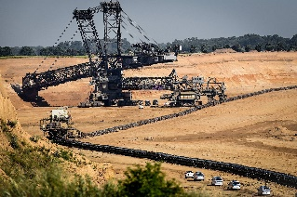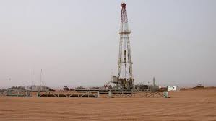

**3**

Braunkohle

Weststeirisches Kohlerevier

Größe/wie viel 67.700 Tonnen

Alter/Abgebaut 1948

Wirtschaft/T gut

Nachhaltigkeit schlecht

Gestaltung Bergbau

Unter Braunkohlebergbau versteht man den [Abbau](https://de.wikipedia.org/wiki/Abbau_(Bergbau)) von [Braunkohle](https://de.wikipedia.org/wiki/Braunkohle). Er geschieht meist im [Tagebau](https://de.wikipedia.org/wiki/Tagebau) mit Hilfe von [Braunkohlebaggern](https://de.wikipedia.org/wiki/Braunkohlebagger) und [Förderbrücken](https://de.wikipedia.org/wiki/F%C3%B6rderbr%C3%BCcke) oder Förderbändern und ist mit schwerwiegenden Eingriffen in die Umwelt verbunden.

**Erdöl**

Matzen, Zistersdorf, Neusiedl/Weinviertel, Vöcklabruck

Größe/wie viel 640.000 Tonnen

Alter/Abgebaut 1938

Wirtschaft/T sehr gut

Nachhaltigkeit schlecht

Gestaltung Bohrturm

Unter der Österreichischen Energiewirtschaft versteht man den [Energieverbrauch](https://de.wikipedia.org/wiki/Energieverbrauch), die [Energieumwandlung](https://de.wikipedia.org/wiki/Energiewandler), den [Energiehandel](https://de.wikipedia.org/wiki/Energiehandel) sowie Abbau von und Reserven an [Energieträgern](https://de.wikipedia.org/wiki/Energietr%C3%A4ger) (Erdöl), welche für die [Republik Österreich](https://de.wikipedia.org/wiki/%C3%96sterreich) von Bedeutung sind.

**\*\*\*\*\***

**\*\*\***

**\*\***

*

**

**\*\*\*\*\***

**\*\*\***

**\*\*\*\*\***

*

**

**Bewertung der Angaben**

Größe:

* bis 10 m **** bis 1 km

** bis 50 m ***** über 1 km

*** bis 100 m

Alter:

* bis 10 Jahre **** bis 500 Jahre

** bis 50 Jahre ***** über 500 Jahre

*** bis 100 Jahre

touristischer/wirtschaftlicher Wert:

* nicht interessant/bis zu 10 B. **** sehr gut besucht/ bis zu 500 Beschäftigte

** wenig los/bis zu 50 Beschäftigte ***** tolle Sache!/überregional bedeutender Betrieb

*** bekannt und bis 250 Beschäftigte

Nachhaltigkeits-Wert:

* schadet der Umwelt **** ist deutlich spürbar ökologisch

** neutral ***** entspricht zu 100%

*** hat auch positive Auswirkungen

Ästhetischer/Gestaltungs-Wert:

* hässlich und unpraktisch **** sieht eindeutig gut aus

** ja eh … ist halt originell ***** überwältigend schön

*** gefällt

**Definition der Kategorien**:

*Beschreiben Sie grundsätzlich nur Dinge, die sehr typisch und deshalb/oder von einer überregionalen Bedeutung sind.*

aus der Erdgeschichte: besondere erdwissenschaftliche Fundstellen: von Fossilien (z.B. fossile Schnecken-Hinterstoder, etc.), von Edelsteinen (z.B. Habachtal-Smaragde), von besonderen Gesteinsformationen; oder auch Höhlen (z.B. Dachsteinhöhle).

Bodenschätze: wie z.B. Salz, Eisen, Kohle, Kupferkies, Bleiglanz, Erdöl, Erdgas, etc.; auch historische Abbaugebiete (z.B. „Tauerngold“).

Berg: einzelne Berge, zw. herausragende Bergspitzen in einem Gebirge. Es gibt keine trennscharfe Definition zwischen Bergen und Hügeln; immer jedoch sind Berge eindeutige Erhebungen im Vergleich zur Umgebung.

Gebirge: Gebirgszüge wie z.B. Karawanken, Leithagebirge, Totes Gebirge, Dachsteinmassiv, etc. Wählen Sie vielleicht Gebirge, die einen berühmten Gipfel hervorbringen.

Großlandschaften Österreichs: da es 5 Großlandschaften gibt, aber ein Quartett nur 4 Karten hat, muss man hier kreativ werden. Überlegen Sie selbst, was Sie zusammenfassen würden (Granit-Gneis Hochland, Alpen- und Karpatenvorland, Alpen, Wiener Becken, Vorland im Osten und Südosten).

Gesteinszonen: Österreich befindet sich in den Ostalpen. Hier kann man unterscheiden: Flysch- bzw. Sandsteinzone, Nördliche und Südliche Kalkalpen, Zentralalpen, Grauwackenzone).

Landschaftsraum: entsteht aus den natürlichen Einflüssen (Boden, Klima, Relief, Gesteine, Wasserhaushalt, Flora und Fauna) sowie den menschlichen Einflüssen.

Informationen zu den Landschaftsräumen des Bundeslandes:

OÖ: https://www.land-oberoesterreich.gv.at/44367.htm

NÖ: https://de.wikipedia.org/wiki/Liste_der_naturr%C3%A4umlichen_Einheiten_Nieder%C3%B6sterreichs

STMK: https://www.umwelt.steiermark.at/cms/ziel/25171/DE/

Naturschutz: Naturdenkmäler, Nationalparks; ihre Besonderheiten. Was wird geschützt? Wie ist das Gebiet ausgesucht worden? Für das Alter nehmen Sie das Gründungsjahr.

Seen: stehendes Wasser

Flüsse: fließendes Wasser, größer als ein Bach

Platz: Plätze sind zentrale Orte. Hier trafen und versammelten sich die Menschen. Heute haben viele diese Funktionen verloren und sind Parkplätze, Grünflächen oder Hinterhöfe geworden. Städtebauliche interessante Plätze sind Brennpunkte des sozialen Lebens, historische bedeutend, architektonisch wertvoll gestaltet.

Camillo Sitte - der viele italienische Plätze untersucht hat) - unterscheidet zwischen qualitätsvollen Plätzen, die geschlossen wirken und praktisch gut zu benützen sind; und anderen, die für ihn nur freigehaltene Flächen sind: von Straßen durchquert und ohne besondere Gebäude.

Straße: Seit ca. 2 500 v.Chr. Militärfahrzeuge erfunden wurde, mussten auch Straßen gebaut werden. Sie verbinden zwei Orte auf möglichst kurzem Weg. Allerdings müssen sie sich immer auch dem Geländeverlauf anpassen; oder sonst mit Tunnels und Brücken Verbindungen schaffen. Einmal errichtet überdauern sie viele Jahrhunderte. So gibt es auch heute noch etliche Straßen, die schon in der römischen Zeit gebaut worden sind (Verbindung von Spittal/Drau nach Enns, über den Pyhrnpass oder Poststraße in Graz)

Kulturelle oder touristische Bedeutung erlangten Bezeichnungen wie die „Apfelstraße“ oder die „Eisenstraße“.

Schloss/Burg: Gebäude, die im Auftrag von Adeligen erbaut wurden. Sie konnten versperrt werden, es gab also ein Schloss. Burgen hatten den Zweck, die Bürger*innen zu bergen. Daher kommt ihr Name. Da sie zunehmend aus haltbaren Materialien (wie Steinen) erbaut wurden, überstanden sie die Jahrhunderte wesentlich besser als die Holzhütten der armen Menschen. Oft wurden sie immer weiter ausgebaut, deshalb können sie heute sehr stattlich Gebäudekomplexe sein. Sie sind Teil des Kulturerbes. Da es in Österreich keine adeligen Leute mehr gibt, können auch keine neuen Schlösser gebaut werden.

Sehenswürdigkeit: [Naturdenkmal](https://de.wikipedia.org/wiki/Naturdenkmal), [Kulturdenkmal](https://de.wikipedia.org/wiki/Kulturdenkmal) oder etwas anderweitig Attraktives, [Spektakuläres](https://de.wikipedia.org/wiki/Spektakel) beziehungsweise [Prominentes](https://de.wikipedia.org/wiki/Prominent), das regionale oder auch darüber hinaus gehende Bekanntheit hat.

Manche Sehenswürdigkeiten sind richtige [Wahrzeichen](https://de.wikipedia.org/wiki/Wahrzeichen), andere Geheimtipps; zum Beispiel Kleindenkmäler, Quellen oder Einrichtungen wie die „5 Finger“ oder der „Sky Walk“ am Dachstein.

Moderne Architektur: Architektur, die von Zeitgenoss*innen geplant wurde. Das Wort „Gegenwartsarchitektur“ wäre präziser, denn sonst könnte vielleicht jemand meinen, es sei die Architektur der Moderne (ca. 1920) gemeint.

Es gibt viele unterschiedliche Stile wie: kritischer Regionalismus (greift regionaler Besonderheiten und Handwerkskunst auf), Minimalismus, Ökologisches Bauen, Blob-Architektur (fließende, komplexe Formen) oder Parametrismus (organische Formen in technisch-perfekter Struktur).

Z.B. OÖ: AB-Uni, Musikschule Neuhofen oder Pfarrkirche Wels/St. Franziskus.

Z.B. STMK: Kunsthaus, Volksschule Wildon oder das Weingut Lackner-Tinnacher

Landmark: „In Merkzeichen kann der Beobachter nicht „eintreten“, sie sind äußere Merkmale. Gewöhnlich finden wir hier ganz einfache Objekte: Gebäude, Schilder, Warenhäuser oder auch Anhöhen. Ihre Benutzung erfordert das Aussondern eines einzelnen Elementes aus einer Unmenge von Möglichkeiten. Viele dieser Merkzeichen befinden sich in einiger Entfernung vom Beobachter, sie wirken typisch von verschiedenen Standpunkten aus und in verschiedenen Abständen; sie überragen kleinere Elemente und dienen als „Radialmarken“. ... Bei diesen Elementen handelt es sich um häufig benutzte Schlüsselfiguren zur Identifizierung und Gliederung, auf die man sich, sobald ein besuchtes Milieu vertrauter wird, offenbar mehr und mehr verläßt.“

aus Kevin Lynch, Das Bild der Stadt, S. 60 ff.

Grenze: „Grenzlinien oder Ränder sind diejenigen Linearelemente, die vom Beobachter nicht als Wege benutzt oder gewertet werden. Sie sind die Grenzen zwischen zwei Gebieten, lineare Unterbrechungen des Zusammenhangs; Küsten, Eisenbahnstrecken, Baugebietsränder, Mauern. Sie stellen eher „seitliche Richtmarken“ als Koordinationsachsen dar. Solche Grenzlinien können z. B. als mehr oder weniger überwindbare Schranken gelten, die das eine Gebiet vom anderen abschließen; oder aber sie können als Säume, als Nähte, als Linien betrachtet werden, die zwei Gebiete aneinanderfügen und miteinander in Verbindung bringen.“

aus Kevin Lynch, Das Bild der Stadt, S. 60 ff.

Mobilität: Wie sind wir unterwegs und welche Spuren hinterlässt das im Raum? Bedeutende Verkehrswege, ökologische Möglichkeiten, historische Relikte oder aktuelle Realisierungen von überregionaler Bedeutung können in dieser Kategorie vorgestellt werden.

Energiegewinnung: Um unseren Energiebedarf zu decken, kommen verschiedene Formen der Energiegewinnung zum Tragen, traditionelle (Kohle, Erdöl, Erdgas, etc.) und moderne bzw. nachhaltigere (Wind, Wasser, o.ä.)

Wirtschaft: Stichworte: Standortabhängigkeit, Einwohnerzahl, Land/Stadt, Erreichbarkeit. Großes Einkaufszentrum, kleine Läden, Malls vs. Einkaufsstraßen, usw.

Schulen: Schularten, Schulgebäude, nach berühmten Personen benannte Schulen, etc.

Politik: Wer bestimmt in Österreich wie unser Land gestaltet sein soll? In diese Kategorie fallen wichtige Begriffe wie die Bürgermeister*innen als 1. Bauinstanz im Ort, Regionalentwicklungsorganisationen (eine europäische Idee – Agenda 21), Bundesländer wenn sie Landesraumordnungsprogramme oder Landesentwicklungsprogramme beschließen, die Österreichische Raumordnungskonferenz (ÖROK - Kooperation von Bund, Ländern und Gemeinden für alle Raumordnungsangelegenheiten) oder Partizipation (Kinderrechte).

Mehr Informationen z.B. auf https://www.oerok.gv.at/fileadmin/user_upload/Bilder/5.Reiter-Publikationen/_%C3%96ROK_202_dt._klein_HP.pdf

Museen: berühmte Museen, oder auch nicht so berühmte, die Sie selbst kennen und für gut befinden. Es könnten auch Museen seine, die Sie bei Schulausflügen erreichen könnten.

Hofformen: Verschiedene Landschaftsräume haben oft sehr spezifische Hofformen (Vierkanter, Haufenhöfe, etc.)

Schauplätze der Geschichte: Orte von Vertragsunterzeichnungen, Geburtsorte bekannter Personen, das Innviertel als jüngstes Viertel in OÖ, Schlachten wie Napoleon/Österreich in der Wiener Lobau, o.ä.

Nachhaltigkeit: beschreibt ein Denkprinzip, das zu einem auf wirtschaftlicher, ökologischer und sozialer Ebene verantwortungsvollen Handeln im Umgang mi Ressourcen anleitet. Es wird mit Konzepten gearbeitet, die gegen den weiteren Raubbau an natürlichen Ressourcen (insbesondere fossiler Energieträger wie Öl) gerichtet sind und die umfassende Energie-Einsparmaßnahmen vorsehen sowie eine effektive Nutzung erneuerbarer Energien anstreben, z. B. im Bereich des energiesparenden Bauens.

Kraut und Rüben: Dieses Thema bedeutet: Landwirtschaft. Wegen der spezifischen örtlichen Voraussetzungen (wie der Zusammensetzung des Bodens, dem Klima oder etwa den Sonnenstunden) gedeihen Sorten von Obst und Gemüse regional unterschiedlich. Was ist in einem Viertel/einer Region/einem Bundesland/einer Europaregion typisch und bedeutend?

**Spielregeln**

Das Spiel kann auf mehrere Arten gespielt werden.

Daten vergleichen:

Karten mischen, geben und als Stapel halten (alle sehen nur ihre erste Karte). Eine Spielerin ein Spieler nennt eine der Daten der obersten Karte. Die anderen lesen reihum die entsprechenden Daten vor. Wer den höchsten Wert hat, gewinnt die Karten der anderen und steckt sie gemeinsam mit der eigenen Karte unten in den eigenen Stapel. Kann bei gleichen Werten kein*e Gewinner*in ermittelt werden, legen alle ihre oberste Karte in die Mitte und nur die mit dem höchsten Wert machen eine Stichrunde: Wer zuvor schon angesagt hatte, nennt einen beliebigen Wert der nächsten Karte. Wer die Stichrunde gewinnt, erhält zusätzlich die Karten in der Mitte.

Wer nur noch drei oder weniger Karten hat, darf aus den verbliebenen Karten den jeweils besten Wert wählen bzw. entscheiden, welche der Karten er abgibt. Wer alle 44 Karten besitzt, hat gewonnen.

Quartette sammeln:

Karten mischen, geben und als Fächer halten. Ein*e Spieler*in fragt eine*n beliebigen Mitspieler*in nach einer Karte, die zur Bildung eines Quartetts nötig ist. Hat das befragte Kind die Karte, so muss es sie hergeben. Das Fragende Kind darf so lange weiterfragen, bis es abblitzt; die gefragte Karte also nicht im Fächer des befragten Kindes ist. Dieses darf das Spiel nun in gleicher Weise fortsetzen. Vollständige Quartette werden offen abgelegt. Wer am Ende die meisten Quartette hat, hat gewonnen.

Kombi-Memory:

Es werden von jeder Kategorie zwei nur Karten ausgewählt. Diese Karten verdeckt auf den Tisch legen und mischen. Nun dürfen reihum immer zwei Karten aufgedeckt werden. Stammen sie aus derselben Kategorie, dann bilden sie ein Pärchen und wer sie aufgedeckt hat darf ein weiteres Kartenpaar aufdecken. Gehören die beiden aufgedeckten Karten zu unterschiedlichen Kategorien, kommt das nächste Kind dran.